**初中英语学科完成集体大备课活动**

为帮助学科教师深入学习2022年版义务教育《英语课程标准》，引领学科教师进一步理解内化新课标内涵以在新学期的英语教学中更好地落实，初中英语学科于8月31日下午，组织全体学科教师开展了“认真研读 扎实落实---新课标再学习”网络集体大备课活动。

活动中，研训教师组织学科教师对比（2011版）《课标》对（2022版）《课标》进行了再次研读学习，对新《课标》中的“课程目标和课程内容”进行了重点培训；同时结合本地区初中英语教情和学情，对照新课标，对新学期（各年级）的学科教学工作提出了指导性建议。教师们积极参与，学习认真。

希望学科教师在新学期的教育教学工作中，不断地深入学习、冷静地思考、不断地反思；更要明确学习和理解好新《课标》是教师上好课、教好学生的基础；基于新《课标》的实践与运用，将对学生的发展、对教学质量的提升产生重要影响。

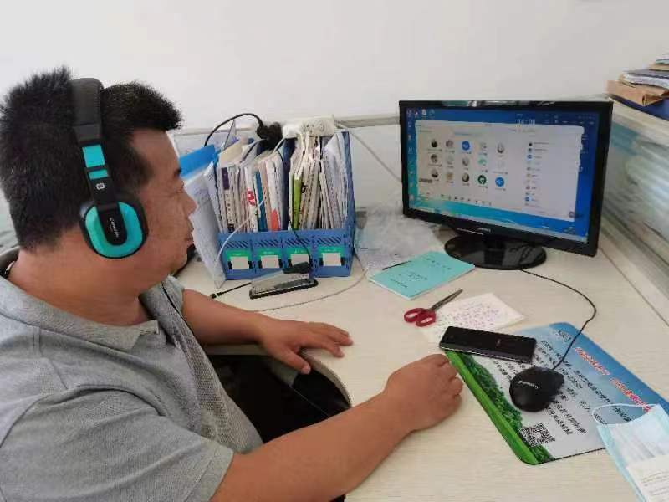

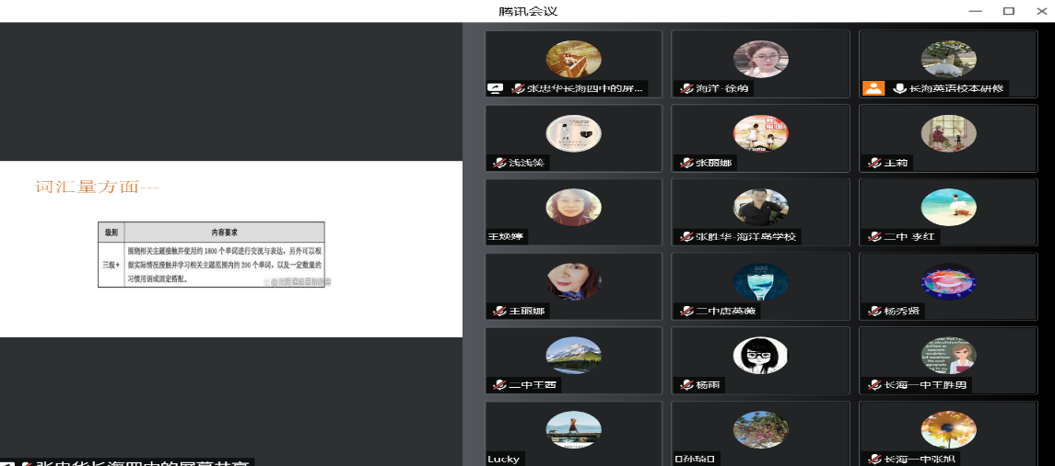

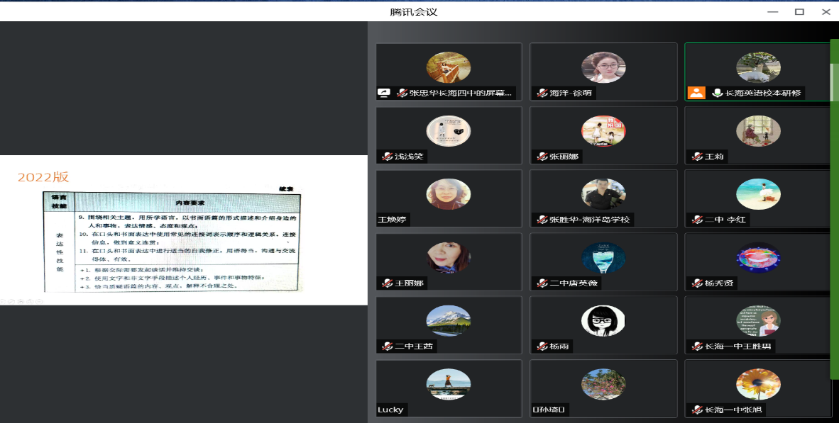

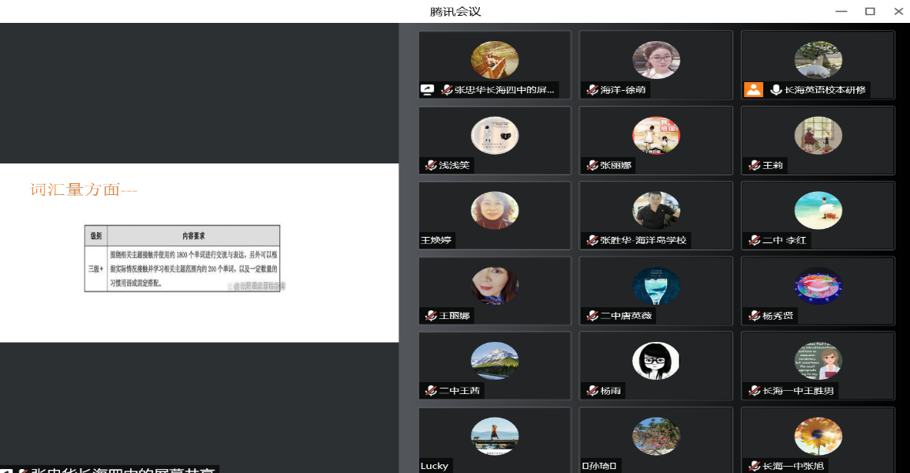

撰稿人：石燕挪

摄像：徐萌

2022.9.1